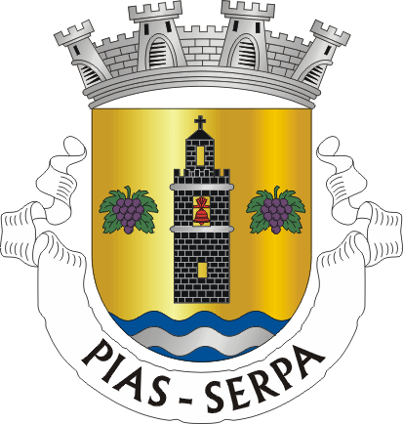

OCUPAÇÃO DE TEMPOS LIVRES FREGUESIA DE PIAS

NORMAS DE FUNCIONAMENTO
1º Objecto
O Programa de Ocupações de Tempos Livres (OTL) visa promover a ocupação saudável dos tempos livres dos jovens, orientando-os para o desempenho de actividade ocupacionais que proporcionem intervenção e participação social, cívica e ambiental como o contacto experimental com algumas atividades profissionais; contribuindo para o processo de formação e educação dos jovens.

2º Natureza do programa
No Programa OTL os jovens são ocupados em atividades nas seguintes áreas:
  - Ambiente;
  - Preservação do Património e Mobiliário urbano;
  - Associativismo;
  - Outras de reconhecimento social.
As Atividades decorrem na freguesia de Pias com a colaboração de Instituições, Coletividades e Associações da freguesia.

3º Destinatários
Podem participar no Programa OTL todos os jovens residentes na Freguesia de Pias, comprovadamente integrados no sistema de ensino, com idades compreendidas entre os 11 anos e os 18 anos.

4º Duração do Programa
O Programa OTL encontra-se dividido em três períodos de forma a poder abranger um maior número de participantes, assim:
- De 30 de junho a 14 de julho
- De 15 de julho a 29 de julho
- De 30 de junho a 13 de agosto
Em cada período o programa ocorre nos dias úteis, com o período de ocupação mínima diária de 3 horas de atividades.
Nos dias em que existem atividades no período da tarde os jovens dispõem de um período para o almoço das 12:00h às 14h00.

6º Candidatura dos Jovens
Os jovens interessados em participar no programa OTL podem efetuar a sua inscrição através do formulário disponível no site da Junta de Freguesia de Pias http://www.freguesiadepias.pt enviando o mesmo preenchido para o email geral@freguesiadepias.pt, ou nos serviços administrativos desta autarquia.

7º Seleção dos Jovens
Cada período tem a participação limitada a 10 jovens, pelo que estes serão selecionados em função dos seguintes critérios:
  - Data da candidatura;
  - Idade dos jovens (dá-se prioridade aos jovens com mais idade);
  - Vagas disponíveis.

8º Apoios
O jovem participante no Programa OTL tem direito, durante o período de ocupação no programa:
  - A Diploma de Participação no programa.
  - A um seguro de acidentes pessoais da responsabilidade da Junta Freguesia que cobre o período em que decorrem as atividades.
  - A oferta de voucher de 100€ para utilizar no comercio local
  - Oferta de uma entrada na festa de Pias.

9º Deveres da Entidade Promotora
Constituem deveres da Junta de Freguesia de Pias:
- Divulgação do Programa OTL;
- O fornecimento dos formulários previstos no presente normativo.
- A prestação das informações relativas ao programa que lhe sejam solicitadas;
- O esclarecimento e decisão sobre eventuais omissões do presente regulamento;
- O cumprimento do mencionado no n.º 8 do presente diploma;
- Fornecimento aos jovens de elementos identificativos do programa;

10º Deveres dos Jovens Participantes
Constituem deveres dos jovens participantes no Programa OTL:
  - Assiduidade.
  - O cumprimento dos horários e orientações definidas
  - A realização de uma reflexão escrita final sobre o decurso do programa;
  - A aceitação das condições definidas pelo presente regulamento.
O não cumprimento injustificado do dever de assiduidade nomeadamente a ausência injustificada em 2 dias consecutivos ou 4 dias interpolados, conduz à exclusão do jovem do programa.

11º Casos Omissos
Os casos omissos e as dúvidas suscitadas na interpretação e aplicação das presentes NORMAS DE FUNCIONAMENTO serão resolvidas pela Junta de Freguesia de Pias.

Pias, 02 de junho de 2025

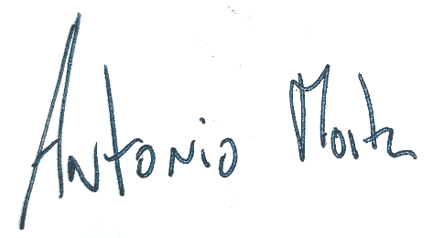
O Presidente da Junta de Freguesia

